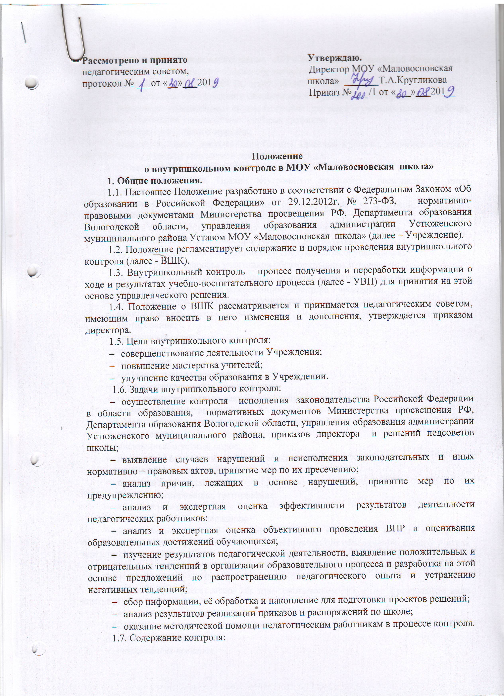
- выполнение Федерального закона «Об образовании в Российской Федерации» в части обязательности основного общего образования;
- выполнение ФГОС ДО, ФГОС НОО, ФГОС ООО, ФГОС АООО;
- использование методического обеспечения в образовательном процессе;
- реализация утверждённых образовательных программ и учебных планов, рабочих программ, соблюдения утверждённых учебных графиков;
- ведение электронного журнала;
- ведение школьной документации (планы, классные журналы, дневники и тетради обучающихся, журналы внеурочной деятельности и т.д.);
- уровень УУД обучающихся, качества знаний;
- соблюдение Устава, Правил внутреннего трудового распорядка и иных локальных актов Учреждения;
- соблюдение порядка проведения промежуточной и итоговой аттестации обучающихся и текущего контроля их успеваемости;
- работа творческих групп, методических объединений, библиотеки;
- реализация воспитательных программ и их результативность;
- организация питания и медицинского обслуживания обучающихся;
- охрана труда и здоровья участников образовательных отношений;
- исполнение принятых коллективных решений, нормативных актов;
- другие вопросы в рамках компетенции директора Учреждения.
1.8. Методы контроля деятельности учителя:
- анкетирование;
- тестирование;
- социальный опрос;
- мониторинг;
- наблюдение;
- изучение самоанализа уроков;
- беседа о деятельности обучающихся;
- обсуждение результатов деятельности обучающихся;
- изучение документации.
1.9. Методы контроля результатов учебной деятельности:
- наблюдение;
- письменный и устный опрос;
- письменная проверка знаний (контрольная работа);
- комбинированная проверка;
- проверка документации;
- беседа, анкетирование, тестирование;
- хронометраж и другие.
1.10. Виды ВШК (по содержанию):
- тематический (глубокое изучение какого-либо конкретного вопроса в практике работы коллектива, подразделения, группы, методического объединения, одного учителя или классного руководителя);
- фронтальный (всестороннее изучение коллектива, группы или одного учителя).
1.11. Формы ВШК:
- персональный (имеет место как при тематическом, так и при фронтальном виде контроля);
- классно-обобщающий (фронтальный вид);
1.12. ВШК может осуществляться в виде:
- плановых проверок;
- оперативных проверок;
- мониторинга;
- проведения административных работ.
ВШК в виде плановых проверок осуществляется в соответствии с утвержденным планом-графиком, который обеспечивает периодичность и исключает нерациональное дублирование в организации проверок. План представляется педагогическому коллективу в начале учебного года.
ВШК в виде оперативных проверок осуществляется в целях установления фактов нарушений, проверки сведений о нарушениях, указанных в письменных обращениях физических и юридических лиц, а также в целях урегулирования конфликтных ситуаций в отношениях между участниками образовательного процесса.
ВШК в виде мониторинга предусматривает сбор, системный учет, обработку и анализ информации об организации и результатах образовательного процесса для эффективного решения задач управления качеством образования.
ВШК в виде административной работы осуществляется директором или его заместителем по учебно-воспитательной работе с целью проверки успешности обучения в рамках текущего контроля успеваемости и с целью промежуточной аттестации обучающихся.
1.13. Организация проверки состояния любого из вопросов содержания ВШК состоит из следующих этапов:
- определение цели контроля;
- объекты контроля;
- составление плана проверки;
- инструктаж участников;
- выбор форм и методов контроля;
- констатация фактического состояния дел;
- объективная оценка этого состояния;
- выводы, вытекающие из оценки;
- рекомендации или предложения по совершенствованию УВП или устранению недостатков;
- определение сроков для ликвидации недостатков или повторный контроль.
  - Правила ВШК:
- ВШК осуществляет директор Учреждения или по его поручению заместитель по учебно-воспитательной работе, в дошкольных группах – заместитель директора по дошкольному образованиию.
- В качестве экспертов к участию в контроле могут привлекаться сторонние (компетентные) организации и отдельные специалисты.
- Директор издаёт приказ о сроках и цели предстоящей проверки, устанавливает срок предоставления итоговых материалов и план-задание, которое определяет вопросы конкретной проверки и должно обеспечить достаточную информированность и сравнимость результатов контроля для подготовки итоговой справки по отдельным разделам деятельности школы или должностного лица.
- Продолжительность тематических или фронтальных проверок не должна превышать 10 дней с посещением не более 5 уроков, занятий и других мероприятий.
- Эксперты имеют право запрашивать необходимую информацию, изучать документацию, относящуюся к предмету контроля.
- При проведении планового контроля не требуется дополнительного предупреждения учителя, если в месячном плане указаны сроки контроля. В экстренных случаях директор и его заместитель по учебно-воспитательной работе могут посещать уроки учителей школы без предварительного предупреждения.
- При проведении оперативных проверок педагогический работник предупреждается не менее, чем за 1 день до посещения уроков или мероприятий.
1.15. Основания для проведения контроля:
- заявление педагогического работника на аттестацию;
- плановый контроль;
- проверка состояния дел для подготовки управленческих решений;
- обращение физических и юридических лиц по поводу нарушений в области образования.
1.16. Результаты проверки оформляются в виде аналитической справки, в которой указывается:
- цель контроля;
- сроки;
- состав комиссии;
- какая работа проведена в процессе проверки (посещены уроки, проведены контрольные работы, просмотрена школьная документация, собеседования и т.д.);
- констатация фактов (что выявлено);
- выводы;
- рекомендации или предложения;
- где подведены итоги проверки (методическое объединение, совещание педагогического коллектива, совещание при директоре, индивидуально);
- дата и подпись ответственного за написание справки.
1.17. Проверяемый педагогический работник имеет право:
- знать сроки контроля и критерии оценки его деятельности;
- знать цель, содержание, виды, формы и методы контроля;
- своевременно знакомиться с выводами и рекомендациями администрации;
- сделать запись в итоговом материале о несогласии с результатами контроля в целом или по отдельным фактам и выводам;
- обратиться в конфликтную комиссию Учреждения по вопросам рассмотрения споров между участниками образовательных отношений или вышестоящие органы управления образованием при несогласии с результатами контроля.
1.18. По итогам ВШК в зависимости от его формы, целей и задач, а также с учётом реального положения дел:
- проводятся заседания педагогического или методического советов, производственные совещания, рабочие совещания с педагогическим составом;
- результаты проверок могут учитываться при проведении аттестации педагогических работников.
1.19. Директор Учреждения по результатам ВШК принимает решения:
- об издании соответствующего приказа;
- об обсуждении итоговых материалов контроля коллегиальным органом;
- о проведении повторного контроля с привлечением определённых экспертов;
- о привлечении к дисциплинарной ответственности работников;
- о поощрении работников;
- иные решения в пределах своей компетенции.
1.20. О результатах проверки сведений, изложенных в письменных обращениях физических или юридических лиц, им сообщается в установленном порядке и в установленные сроки.
2. Персональный контроль.
2.1. Персональный контроль предполагает изучение и анализ педагогической деятельности отдельного учителя.
2.2. В ходе персонального контроля комиссия изучает соответствие уровня компетентности работника требованиям е его квалификации, профессионализму и продуктивности:
- уровень знаний учителя по основам теории педагогики, психологии и возрастной физиологии; по содержанию базового компонента преподаваемого предмета; по методикам обучения и воспитания;
- умение создавать комфортный микроклимат в образовательном процессе;
- умение применять в практической деятельности широкий набор методов, приёмов и средств обучения; элементарные методы и средства педагогической диагностики; основные формы дифференциации контингента обучающихся; основные методы формирования и развития познавательной и коммуникативной культуры обучающихся;
- уровень овладения учителем педагогическими технологиями, наиболее эффективными формами, методами и приёмами обучения;
- уровень подготовки обучающихся;
- объективное оценивание достижений обучающихся;
- сохранение контингента обучающихся.
2.3. При оценке деятельности учителя учитывается:
- выполнение ФГОС, государственных программ и рабочих программ в полном объёме (прохождение материала, проведение практических работ, контрольных работ, экскурсий и др.);
- уровень УУД обучающихся;
- степень самостоятельности обучающихся;
- дифференцированный и индивидуальный подход к обучающимся в процессе обучения;
- совместная деятельность учителя и обучающихся;
- наличие положительного эмоционального микроклимата;
- умение отбирать содержимое учебного материала;
- способность к анализу педагогических ситуаций;
- умение корректировать свою деятельность, обобщать свой опыт, составлять и реализовать план своего развития;
- формы повышения профессиональной квалификации учителя.
2.4. При осуществлении персонального контроля комиссия имеет право:
- знакомиться с ведением электронного классного журнала, документацией в соответствии с должностными обязанностями учителя (тематическим планированием, поурочными планами, классными журналами по внеурочной деятельности, дневниками и тетрадями обучающихся, протоколами родительских собраний, планами воспитательной работы);
- изучать практическую деятельность педагогических работников Учреждения через посещение и анализ уроков, внеклассных мероприятий;
- анализировать статические данные о результатах педагогической деятельности (контрольные работы, срезы и т.д.);
- анализировать результаты методической, опытно-экспериментальной работы учителя;
- выявлять результаты участия обучающихся на олимпиадах, конкурсах, выставках, конференциях и т.д.;
- организовывать социологические, психологические, педагогические исследования: анкетирование, тестирование обучающихся, родителей, учителей;
- делать выводы и принимать управленческие решения.
3. Классно-обобщающий контроль.
3.1. Классно-обобщающий контроль осуществляется в конкретном классе.
3.2. Классно-обобщающий контроль направлен на получение информации о состоянии учебно-воспитательного процесса в том или ином классе.
3.3. В ходе классно-обобщающего контроля изучается весь комплекс учебно-воспитательной работы в отдельном классе:
- деятельность всех учителей;
- привитие интереса к знаниям;
- уровень знаний, умений и навыков обучающихся;
- школьная документация;
- выполнение единых требований к обучающимся;
- стимулирование потребности в самообразовании, самоанализе, самосовершенствовании, самоопределении;
- сотрудничество учителя и обучающихся;
- выполнение учебных программ (теоретической и практической части);
- владение учителем новыми педагогическими технологиями при организации обучения;
- соблюдение единого орфографического режима;
- работа учителя по предупреждению отставания обучающихся, работа с неуспевающими;
- дифференциация и индивидуализация обучения;
- работа с родителями обучающихся;
- воспитательная работа;
- социально-психологический климат в классном коллективе.
Классы для проведения классно-обобщающего контроля определяются по результатам анализа по итогам учебного года, полугодия или четверти.
По результатам классно-обобщающего контроля проводятся совещания при директоре или его заместителе, классные часы, родительские собрания.
4. Тематический контроль.
4.1. Тематический контроль проводится по отдельным проблемам деятельности школы.
4.2. Содержание тематического контроля может включать вопросы индивидуализации, дифференциации, коррекции обучения, устранения перегрузки обучающихся, уровня сформированности общеучебных умений и навыков, активизации познавательной деятельности обучающихся и другие вопросы.
4.3. Тематический контроль направлен не только на изучение фактического состояния дел по конкретному вопросу, но и на внедрение в существующую практику технологии развивающего обучения, новых форм и методов работы, опыта мастеров педагогического труда.
4.4. Темы контроля определяются в соответствии с Программой развития Учреждения, проблемно-ориентированным анализом работы по итогам учебного года, основными тенденциями развития образования в районе, регионе, стране.
4.5. Члены педагогического коллектива должны быть ознакомлены с темами, сроками, целями, формами и методами контроля в соответствии с планом работы школы.
4.6. В ходе тематического контроля:
- проводятся тематические исследования (анкетирование, тестирование);
- осуществляется анализ практической деятельности учителя, классного руководителя, руководителей кружков и секций, обучающихся, посещения уроков, внеклассных мероприятий, занятий кружков и секций;
- проводится анализ школьной и классной документации.
4.7. Результаты тематического контроля оформляются в виде заключения или справки.
4.8. Педагогический коллектив знакомится с результатами тематического контроля на заседаниях педагогических советов, совещаниях при директоре, заседаниях методических объединений.
4.9. По результатам тематического контроля принимаются меры, направленные на совершенствование учебно-воспитательного процесса и повышение качества знаний, уровня воспитанности и развития обучающихся.
4.10. Результаты тематического контроля нескольких педагогов могут быть оформлены одним документом.

